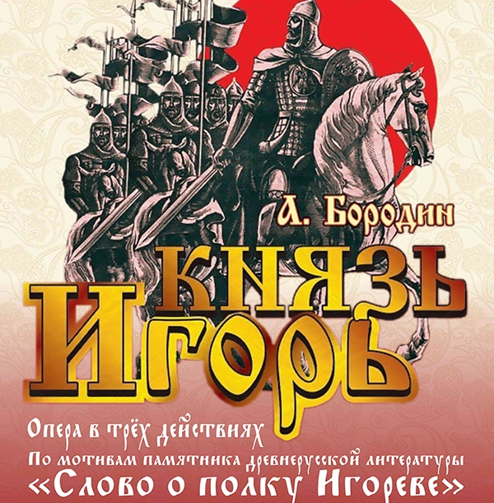

ТВОРЧЕСКАЯ МАСТЕРСКАЯ
по теме: « Русская эпическая опера »

Тема перемены: Опера – эпос «КНЯЗЬ ИГОРЬ» А.П. Бородин.
Тип перемены: перемена «открытия» нового знания.
Цель перемены: расширение и углубление знаний о русской музыке середины 19 века.
Задачи перемены:(образовательные, развивающие, воспитательные)
Образовательные задачи перемены:
– Развить интерес к изучению жанра оперы.
Воспитательные задачи перемены:
– Воспитание любви к классической музыке
– Воспитание эстетического вкуса
– Воспитание патриотизма, интереса к истории своей Родины
Развивающие задачи перемены:
– Развить интерес к изучению музыкальной литературы.
Музыкальный материал: Хор половецких девушек – ария Невольниц
Ресурсы перемены:
- проектор, экран, компьютер, колонки.
- портреты А.П.Бородина, картины фрагментов оперы, картинки с изображением князя Игоря, княгини Ярославны, сына Владимира, князя Галицкого, хана Кончака и других персонажей оперы.
Ход перемены:
- Здравствуйте, ребята!
Событие, о котором пойдет речь, произошло благодаря одному из русских князей того времени - Игорю Святославичу Новгород-Северскому
Есть такое выдающееся произведение литературы Древней Руси - "Слово о полку Игореве". Чтобы рассказать о нем подробно, не хватит даже нескольких наших перемен.
Изучение нового материала.
И так, мы с вами продолжаем знакомство с удивительным памятником музыкальной культуры, который "оживил", дал нам возможность сочувствовать и сопереживать событиям 1185 года оперой "Князь Игорь"
Опера «Князь Игорь» - одно из лучших творений оперной классики. Композитор А.П. Бородин посвятил её памяти М.И. Глинки. Опера пользуется неизменным успехом и любовью широких масс слушателей. Величайшая патриотическая поэма Древней Руси посвящена не одной из побед, которых немало знало русское оружие, а страшному поражению, в котором впервые за всю русскую историю князь оказался пленным, а войско почти совсем уничтоженным!
Вся опера как бы пронизана заботой о будущем. Битва со степным врагом ещё не кончилась. Поражение – это только начало битвы. Опера - очень большой музыкальный спектакль, он идет несколько часов, в нем соединяются музыка, поэзия, пение, танцы и драматическая игра актеров. Конечно, мы можем на уроке познакомиться только с самыми яркими музыкальными фрагментами этого произведения .
Главные герои оперы – Князь Игорь, Княгиня Ярославна, Владимир сын, Князь Галицкий, хан Кончак, Кончаковна, Скула, Ерошка.
Стиль оперы – эпическая, действий 4.
Князь Игорь и его жена Ярославна – центральные фигуры оперы Бородина – тесно связаны с русским народом. Объединяет их общее дело – защита родной земли от врага.
Игорь – прирожденный воин и полководец, цельная, могучая натура. Подчеркивая его воинскую отвагу и мужество, душевное благородство и верность долгу, Бородин создает героический образ. С этой стороны Игорь показан уже при первом появлении в опере (пролог, обращение к войску) и особенно – в коротком, решительном ариозо после затмения. Согласно летописям, оно застигло войско уже в походе, на переправе через реку Сурож 1 мая 1885 г. Бородин переносит ее к моменту выступления из Путивля. И не только ради драматического единства. Само отношение Игоря к затмению характеризует его.
Автор «Слова» объясняет мотивы Игоря так:
«Ум князя уступил желанию, и охота отведать Дон великий заслонила ему предзнаменование». (Автор понимал значение затмения!)
В источниках упоминаются другие слова князя:
«Не известно, нам ли к худу или врагам нашим».
В опере эти слова звучат так:
«Нам Божье знаменье от Бога, к добру иль нет – узнаем мы.
Судьбы своей никто не обойдет, чего бояться нам?
Идем за правое мы дело, за веру, Родину, за Русь!
Ужели нам без боя воротиться и путь открыть врагу?
Из этих слов видно, какую трансформацию претерпел в опере образ Игоря. Здесь он герой – с самого начала вдохновляемый идеалами патриотизма. Таков он на протяжении всей оперы. Он кается лишь в том, что потерпел поражение и причинил тем самым страдания своей земле.
В прологе же, в сцене прощания с Ярославной приоткрываются иные черты характера князя: Бородин наделяет его отзывчивой и щедрой на чувства душой, рисует как любящего, верного супруга.
Центральным и самым известным фрагментом оперы "Князь Игорь", выражающим главную мысль произведения, является ария князя Игоря.
Что такое ария?
Ария - главная песнь героя в опере, мысли героя, высказанные вслух.
Композитор Бородин подарил арию своему главному герою в трудный момент его жизни. Ведь можно было сделать так, чтобы князь Игорь пел, когда собирался в поход, или в момент солнечного затмения, или в час победы над половцами. Нет, князь Игорь поет в плену.
Невыносимо Игорю в неволе, стыд и позор терзают его душу:
"Ни сна, ни отдыха измученной душе,
Мне ночь не шлёт надежды и спасенья,
Всё прошлое я вновь переживаю…"
Но музыка говорит нам, что это страдания мужественного человека. Благородными, сдержанными интонациями начинается его большая ария. Все вспоминает Игорь… И музыка вспоминает вместе с ним. Она как хорошая память подсказывает ему картины битвы. Его настроение изменяется трижды: в первой части князь сильно переживает случившееся с ним и его дружиной. Он даже не поет, а скорее, говорит под музыку, тяжело вздыхает. Во второй части князь вспоминает о доме, о жене. Только один человек поймет и простит его поход - жена, Ярославна, Лада, как он ласково ее называет. Мелодия меняется, она становится напевной, лиричной нежной, голос Игоря льется свободно и красиво.
Тем большим отчаянием в третьей части звучит горестный возглас:
"О дайте, дайте мне свободу!
Я свой позор сумею искупить!"
Даже в этом взрыве горя и отчаяния музыкальный образ Игоря сохраняет благородство и силу. Но от правды, неумолимой и жестокой, никуда не уйдешь.
"Ужели день за днем влачить в плену бесплодно
И знать, что враг терзает Русь?
Стонет Русь в когтях могучих
И в том винит она меня" - поет князь.
Еще раз пронесся над степью горестный возглас, мольба о свободе, и Игорь забывается в тяжелых думах.
Слушание фрагмента арии «Князя Игоря»
- Какой тембр голоса у героя? (баритон (высокий бас))
- Какие интонации пронизывают речитатив? (героические, мужественные, лирические)
- Каково настроение героя? (мрачное)
- Какие элементы музыкальной речи способствуют его выражению? (минорный лад, медленный темп)
- О чем размышляет герой? (Находясь в плену, Игорь не может примириться со своим поражением. Он раздумывает о битве, готов к ней вновь; стремится к свободе, чтобы доказать любовь к родине, к Ярославне.)
"Слово о полку Игореве" подарило нам также один из самых светлых образов русской литературы - образ Ярославны, любящей жены князя Игоря Святославича, которая, оставаясь в родном городе Путивле, чувствует, догадывается и сопереживает бедам своего самонадеянного супруга
Слушание фрагмента арии «Плач Ярославны»

- Каким предстает перед нами образ Ярославны? Простая русская женщина, тяжело переживающая поражение Игорева войска и разорение края.
Четвёртое действие рисует страдание русской земли, разорённой врагом. Тишина и запустение. Лишь одинокий голос Ярославны звучит скорбным плачем, образ княгини становится символическим. Плач Ярославны возникает из старинных народных голошений и причитаний с характерными для них тонкой мелодической орнаментикой. В нём выражены чувства и переживания всей многострадальной Руси, разорённой дикими ордами. Ярославна обрисована как простая русская женщина, тяжело переживающая поражение Игорева войска и разорение края. Тоска и скорбь Ярославны подчёркиваются сравнением её с горькой кукушкой. Этот образ часто встречается в русском фольклоре. Вторая тема плача («Я с кукушкой перелётной») – та же самая взволнованная лирическая мелодия, что и в средней части арии Игоря. Обращение Ярославны к силам природы – ветру, солнцу, к широкому Днепру – придаёт её образу исконные черты древней славянской женщины. Она ищет у них силы перенести горе, просит защитить Русь от недругов. В процессе исполнения плача, Ярославна как будто наполняется новыми силами, голос становится более уверенным, сильным, это даёт чувство надежды и веры в будущую победу!
Вся опера как бы пронизана заботой о будущем. Битва со степным врагом ещё не кончилась. Поражение – это только начало битвы. Поражение должно объединить русских князей для дальнейшей победы! Страдание и боль всегда объединяют людей, делают их сильнее. Вспомните начало Великой Отечественной войны, когда у русского народа совсем не было сил победить захватчика, но общее горе и боль объединили людей и сделали победу реальной.
- Ребята, скажите, а есть ли место героической теме в современной музыке, в современных песнях? (Да)
-Приведите примеры таких песен и докажите.
(День победы, Священная война, Здесь птицы не поют).
- А скажите, какой характер будет у всех этих песен и музыкальных произведений героической тематики?
(мужественный, сильный и т.д.)
- Совершенно верно!
Итог перемены.
«Князь Игорь», мы говорили, что поражение – это только начало битвы. Поражение должно объединить русских князей для дальнейшей победы. Поэтому неоценим подвиг князя Игоря для потомков.
Таким образом, драматические события 1185 года, связанные с ними мысли и переживания, свидетельствовавшие о трудном времени разобщенности и раздробленности Руси XII века, 700 лет спустя вдохновили А.П. Бородина на создание удивительного музыкального произведения – оперы «Князь Игорь».
Еще спустя сто лет, в 1969 году, был снят одноименный фильм-опера – «Князь Игорь».
Виктор Петрович Астафьев об опере «Князь Игорь»:
«Слово о полку Игореве» воспитывает патриотизм, уважение к истории нашей родины, к ее героическому народу. А еще — вызывает удивление.
Астафьев назвал оперу «Князь Игорь» одним из произведений, которые составляют славу Русской музыки!
- Какова основная идея оперы? (Патриотическая – любовь к Родине. Общее горе при поражении).
- Как звали жену князя Игоря Святославича?
- Какие действия оперы посвящены показу образов Востока, а какие – описанию русского лагеря? (I – IV и II – III)
- В чём состоит драматизм оперы? (в поражении Игоря, в предательстве своих воинов, в разорении Руси) Итак, наша перемена заканчивается. Пусть героическая музыка поможет вам стать настоящими гражданами России!

